ALS CENTRES EDUCATIUS COL·LABORADORS
Novembre de 2025

Des de Càritas Mallorca, un any més ens posem en contacte amb el vostre Centre Educatiu per demanar-vos la col·laboració amb la campanya del “REBOST”, una iniciativa que té per objectiu donar la millor resposta a les persones més vulnerables per cobrir les seves necessitats més prioritàries.

La proposta està emmarcada dins la Campanya de Nadal, que enguany té per títol “Facem que tenir una vida digna deixi de ser qüestió de sort”, amb la que es vol convidar a transmetre la urgència a canviar la mirada davant de tantes persones i famílies que viuen en situacions de pobresa i exclusió.

La Campanya del Rebost vol donar lloc a la participació de la ciutadania en la recollida de fons o productes concrets, sempre intentant posar èmfasi en una perspectiva que treballi per la dignitat i l’autonomia de les persones. Per això, us proposem dues modalitats per col·laborar:


A) RECAPTANT FONS: que cada infant aporti 1€ solidari (o el que es desitgi), que es destinarà a ajudes econòmiques per a famílies en risc o en situació d’exclusió social que són ateses per Càritas, amb l’objectiu de que les pròpies famílies o persones puguin realitzar la compra com qualsevol individu. Així, respectem l’autonomia i el dret a decidir de cadascú, donant opció a que les persones puguin adaptar les seves despeses a les seves necessitats i costums, amb la llibertat d’anar a fer les compres bàsiques als comerços que ells desitgin. Això elimina l’estigmatització d’una persona o família que és identificada com a vulnerable per no poder accedir als mateixos espais normatius de compra de productes que les altres.

En cas d’escollir aquesta modalitat, podeu fer l’ingrés a Caixabank (ES04 2100 0011 8902 0098 3959) o per BIZUM (38191), amb el Concepte REBOST i el nom del Centre escolar que ho realitza; o a través de la nostra pàgina web www.caritasmallorca.org, clicant a la mateixa campanya.

Per dur-ho a terme, es pot posar una GUARDIOLA a cada classe, i durant el temps que es dugui a terme la campanya, els infants podran dipositar les seves aportacions.

B) Fent una recollida de productes bàsics d’alimentació (OLI, BRICS DE BROU, LLET, SUCRE, GALETES, CEREALS I CONSERVES -tomàtiga, paté, sardines, tonyina-) i productes d’higiene i neteja de la llar (XAMPÚ, SABÓ, DENTÍFRICS, BOLQUERS, RASPALLS DE DENTS, LLEIXIU, DETERGENT DE ROBA, entre d’altres). Aquests seran distribuïts a les persones que ho necessitin a través dels nostres Centres de Distribució d’Aliments (CDA) o als punts de repartiment parroquials.

VOS ANIMEM a que sigui el propi centre el que ens faci arribar els productes recollits, ja que Càritas no disposa de la infraestructura necessària per fer les recollides. Ho podeu fer de forma organitzada des de l’escola, amb els alumnes més grans, o amb la participació de pares i mares. És una oportunitat per a que l’alumnat i les famílies coneguin la seva Càritas més propera i els centres de distribució d’aliments. Això suposarà per Càritas disminuir el cost de la recollida i poder centrar els esforços en la gestió d’altres projectes. També vos convidem a no deixar la donació per la darrera setmana abans de Nadal, sinó a fer les donacions econòmiques o de productes amb una data màxima: el divendres 12 de desembre. D’aquesta forma, els recursos arribaran abans de Nadal i no la setmana que totes les famílies volen assegurar-se tenir les seves necessitats bàsiques cobertes.

Depenent de la Càritas Parroquial, també es podrà pactar la recollida des del grup de voluntaris, entenem que hi ha grups que sempre s’han organitzat així i sabem que és una forma molt propera de fer comunitat.
Com adherir-se a la campanya? Confirmant el vostre interès i la forma de col·laborar (econòmicament o amb recollida de productes i posterior entrega al centre que s’indiqui) al correu electrònic sensibilitzacio@caritasmallorca.org
En el cas de confirmar la col·laboració amb productes, vos posarem en contacte amb la responsable de Necessitats Bàsiques de Càritas Mallorca per coordinar-ho.
Vos adjuntem el cartell de la campanya.
Moltes gràcies per la vostra atenció i possible col·laboració,


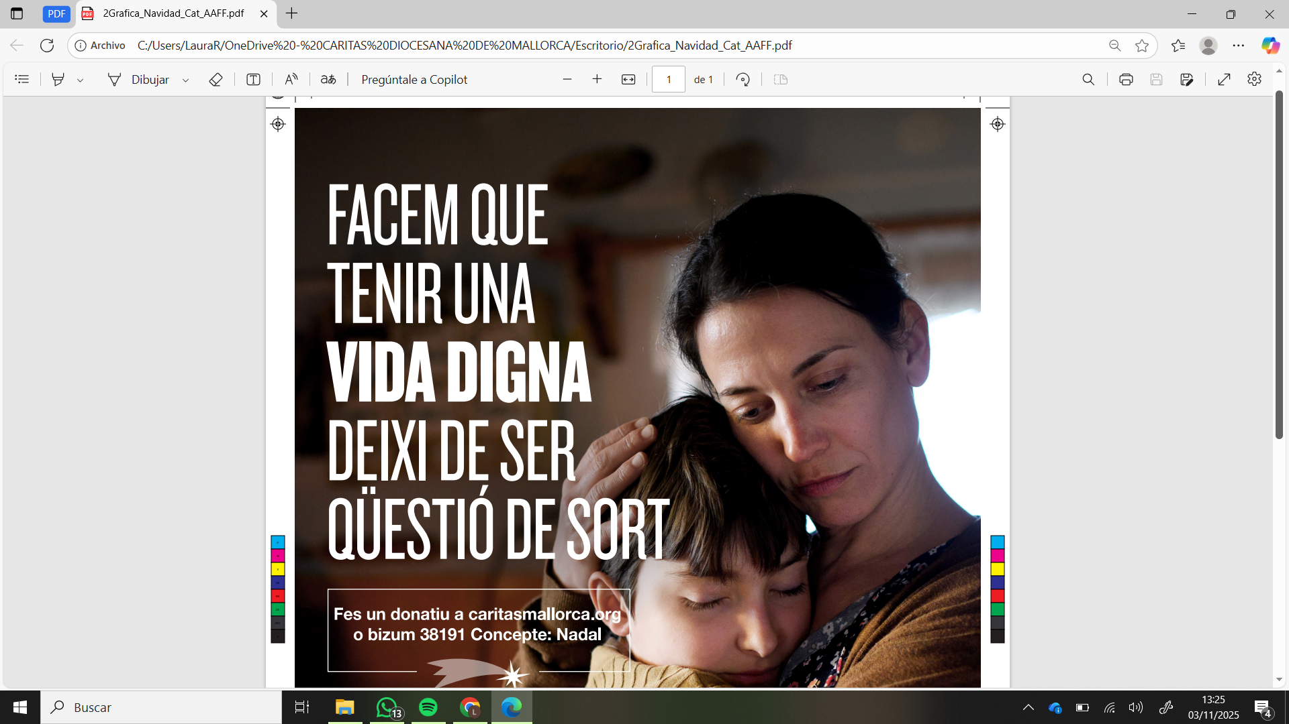 Esther Romero Laínez
Directora de Càritas Mallorca

